

Inschrijfformulier cursus Reanimatie met AED
EHBO Vereniging Castricum

Aanmeldingsformulier EHBO Vereniging Castricum

Ondergetekende geeft zich op als cursist voor de cursus Reanimatie met AED op
 | Dinsdag 5-11-2024  19.00 - 22.30 uur |  | Zaterdag 18-1-2025  09.00 - 12.30 uur |  | Dinsdag 25-3-2025  19.00 – 22.30 uur | Kruis uw voorkeur aan

De cursus bestaat uit één dagdeel of avond van 3,5 uur
Bij voldoende resultaat behaal ik het certificaat Reanimatie met AED van de Nederlandse Reanimatieraad.

Voorletters |  | Achternaam
Voornaam |  | Man/Vrouw
Adres
Postcode |  | Woonplaats
E-mailadres |  | Geboortedatum
Telefoonnummer |  | Telefoonnummer mobiel
Mijn personalia mogen uitgegeven worden aan medecursisten |  |  |  | Wel/niet ^{*)}

*) Doorhalen wat niet van toepassing is

Plaats |  | Datum

Handtekening

Alleen personen van onze vereniging die persoonsgegevens functioneel nodig hebben, krijgen inzage in de voor hen noodzakelijke gegevens. Voor meer informatie zie ons privacybeleid op de website.

Cursuskosten € 55,00 inclusief instructieboekje en certificaat.
(voor de cursuskosten ontvang je een factuur)
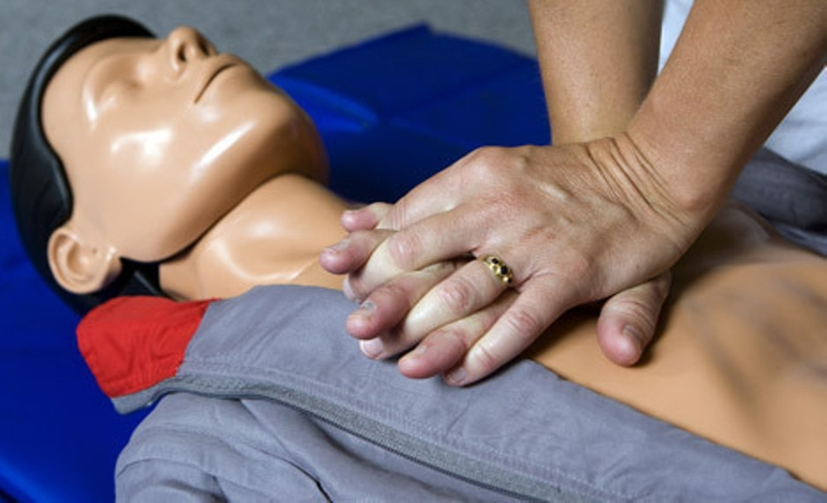
De cursus wordt gegeven in ons leslokaal in Cultuur Centrum Nieuw Geesterhage, Geesterduinweg 3, 1902 CB Castricum.

Dit inschrijfformulier volledig ingevuld en ondertekend opsturen naar of inleveren bij:
EHBO-vereniging Castricum  p/a Ineke Valkering  Weegbree 35  1902 JA Castricum | of inscannen en versturen naar  secretaris@ehbocastricum.nl

